***Клуб «Казачок»***

***Народные обычаи и традиции***

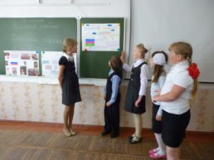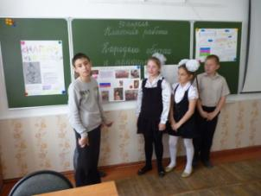

***1 группа***

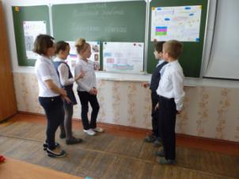 ***2 группа***

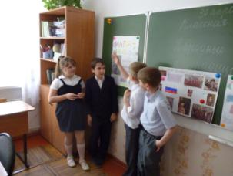

***3 группа***

***4 группа***

***Защита проектов***